Agrotóxicos "amigáveis" às abelhas matam metade das colônias, diz estudo

Vendidos em substituição aos neonicotinoides, proibidos pela União Européia, compostos alternativos são igualmente danosos às espécies.17/08/2018 - 11H08/ ATUALIZADO 11H0808 / POR REDAÇÃO GAL
Neonicotinoides são eficientes agrotóxicos inseticidas feitos à base de nicotina e amplamente utilizados para evitar o ataque às lavouras desde a década de 1970. Sua eficiência é tanta, que atinge desde “pragas” nas plantações até insetos que contribuem com elas, como as abelhas.
Um estudo publicado na revista Science em 2017 apontou a presença da substância em 75% das amostras de mel coletadas em todo o mundo, inclusive em ilhas isoladas. Pesquisadores acreditam que a dispersão de neonicotinoides ao ar livre estejam ligados ao colapso das colméias de abelhas.
Tanto que em abril de 2018, um estudo encomendado pelo bloco de 28 países da União Européia concluiu que tais inseticidas representam um grave risco para diferentes tipos de abelhas, levando à proibição dos produtos imidacloprid e clotianidina, da Bayer, e tiametoxam, da Syngenta. Assim, qualquer uso externo está vetado, podendo ser aplicado apenas em estufas.
Se no Brasil a substância segue permitida, sendo vetada somente a dispersão aérea, no Reino Unido, por exemplo, a indústria correu para lançar produtos que fossem amigáveis às abelhas. A substância escolhida foi a sulfoxaflor, uma neurotoxina que atua no sistema nervoso central dos insetos.
Mas como garantir que não ataquem o sistema nervoso das abelhas? Bom, eles não garantem. É o que mostram os pesquisadores da Universidade de Londres. "Nossos resultados mostram que o sulfoxaflor pode ter um impacto negativo sobre a produção reprodutiva de colônias de abelhas, sob certas condições", afirmou um dos autores da pesquisa, Harry Siviter.
A exposição ao novo pesticida reduziu tanto o tamanho das colônias de abelhas nativas da Inglaterra quanto o número de descendentes produzidos em 54%. “Precisamos saber muito mais sobre a que níveis de inseticidas emergentes as abelhas selvagens serão expostas no campo”, afirmou o professor Mark Brown, que orientou o estudo.
“Somente com dados de exposição realistas e publicamente disponíveis para uma série de culturas podemos determinar o verdadeiro risco desses inseticidas para as abelhas selvagens e outros polinizadores importantes”, completou.
Para Sandra Bell, ativista contra o uso de pesticidas na organização não governamental britânica Amigos da Terra, disse ao Telegraph, que o estudo é o suficiente para vetar o processo de licenciamento dessas novas substâncias.
"O governo deve aproveitar a oportunidade oferecida pela sua política agrícola pós-Brexit para ajudar os agricultores a sair da esteira química e apoiá-los a usar alternativas não químicas sempre que possível", afirmou. 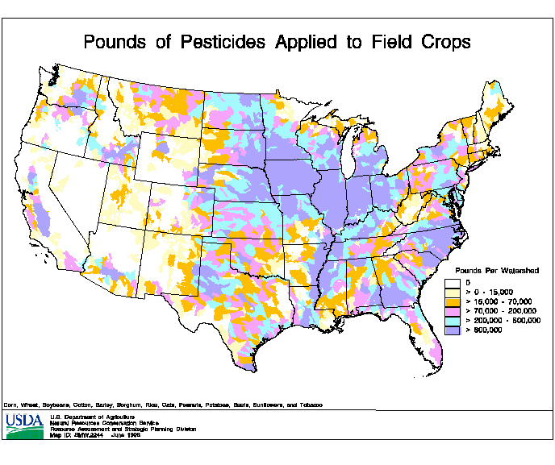Link mapa 1: https://www.nrcs.usda.gov/wps/portal/nrcs/detail/ma/home/?cid=nrcs143_014115
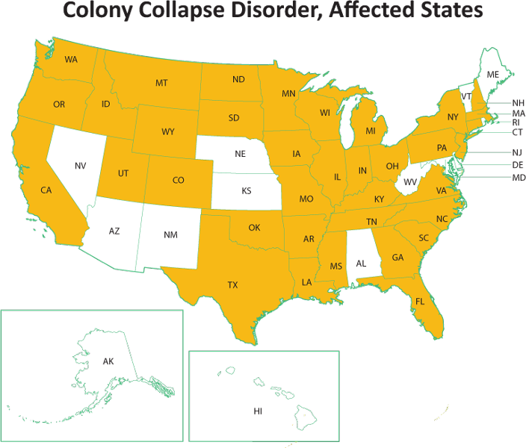
Link mapa 2: https://www.pinterest.pt/pin/526006431452201018/?lp=true

